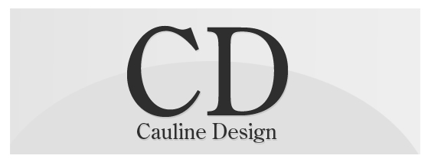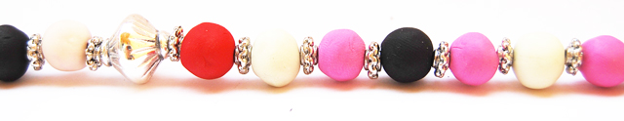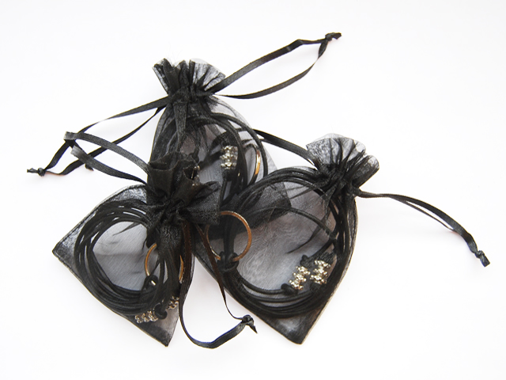
PRODUKTKATALOG & PRISUPPGIFTER

Välkommen till Cauline Design.
Sedan 2005 har smyckeverkstaden varit igång. Målet har alltid varit att ha kul och trivas med sin hobby. Det började som ett projekt arbete i skolan och intresset växte mer och mer med tiden. Ju mer man övar desto bättre blir man och designen på smyckena har ju ändrats en del sedan det första smycket.
På hemsidan www.Caulinedesign.se har vi rustat upp sidan med en ny design. Där kan man klicka in sig på ” detaljerad beskrivning ” dels kan man kolla på fler bilder på smycket men även köpa eller boka ett smycke som man vill kolla på. Vi har olika kontaktpersoner/säljare som vi lämnar ut smyckena till där du kan kolla på smycket och bestämma storlek, färg m.m.
Information.  För kontakt om smycken.  info@caulinedesign.se  Frågor kring smyckeparty.  smyckeparty@caulinedesign.se  Kontakta din säljare:  caroline@caulinedesign.se  kerstin@caulinedesign.se  lillian@caulinedesign.se |  | Säljare:  (Skåne)  Caroline Pålsson  Kerstin Pålsson  Lillian Johansson  Göran Pålsson  Britt Gürcan  Eylem Gürcan  Säljare finns på olika jobb/distrikt.
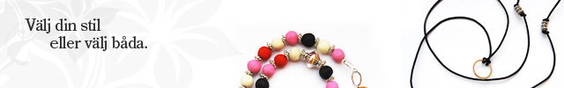

Necklace/Halsband
Läderhalsband  artnr: HL0001  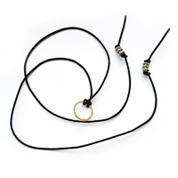  Storlek: One size - 1m  Pris: 40 SEK  Halsband Fimo  artnr: HF0001  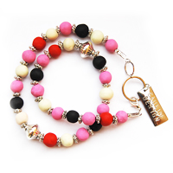  Storlek:  S – 45 cm, M – 50 cm, L – 55 cm  Pris: 290 SEK |  | Läder med berlocker  artnr: HL0002  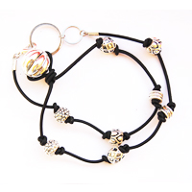  Storlek: S – 47 cm  Pris: 140 SEK  Halsband Makramé  artnr: HM0001  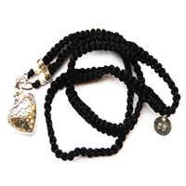  Storlek: One size  Pris: 150 SEK

Tillbehör för kedja  artnr: TH0001  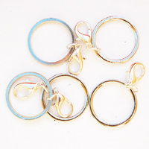  Storlek: One size  Pris: 10 SEK |  | ”Vissa kedjor kan vara ganska grova och svårt att kunna fästa lås vid. Genom denna ring och extra stort lås kan du använda dig av flera berlocker samtidigt”
Bracelets/Armband
Handgjorda fimo armband 15 mm
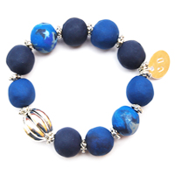 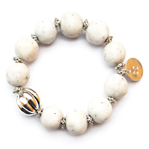 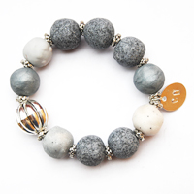
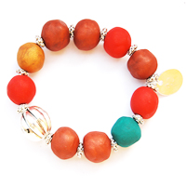 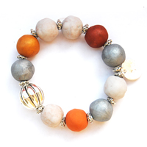 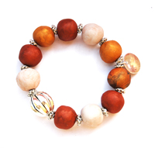
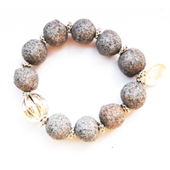 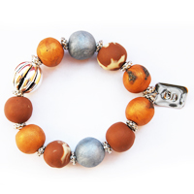 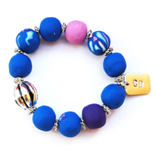
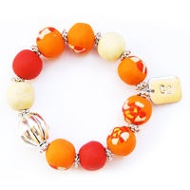 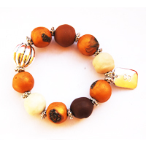 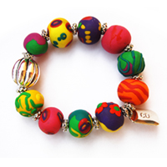
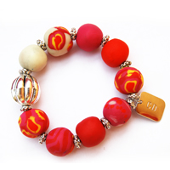 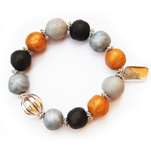 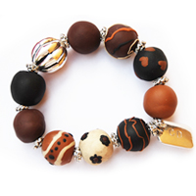
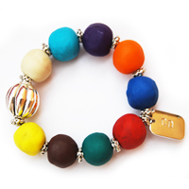 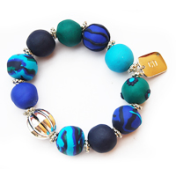 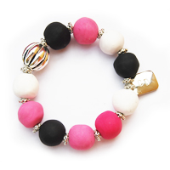
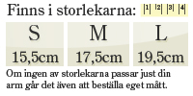
På hemsidan kan du designa ditt egna armband och välja färger själv. Välj mellan 40 olika färger.
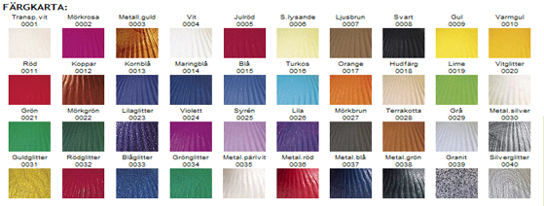 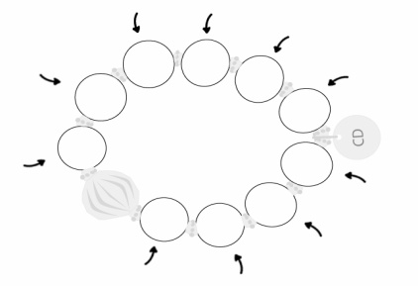
Lyckoarmband
Nya modet med lyckoarmband gjorda med tekniken ” Makramé ”.
En rad. 50 SEK/st
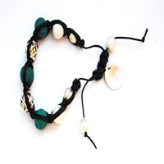 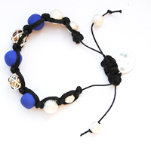 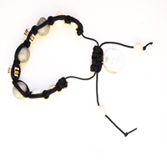
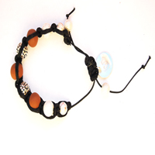 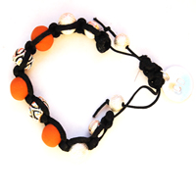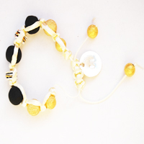
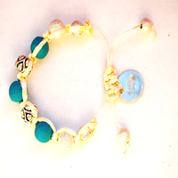 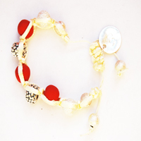 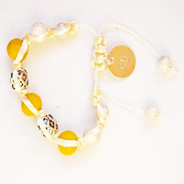
Två rader. 70 SEK/st
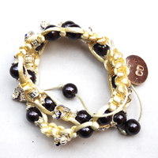

Snäckskals armband / Makramé.
Armband med stora snäckskalspärlor med ett lätt lås att kunna stänga och öppna själv. 80 SEK/st
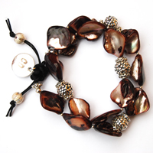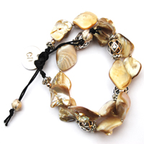
Pandora style hängen.
Matcha ditt läderband eller kedja med silvriga berlocker som hänger ner. Säljes i 4pack 140 SEK/st eller styckes pris 40 SEK/st
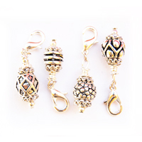 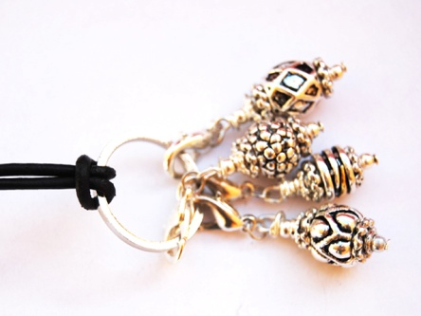
Charms/Berlock
Storlek: 15 mm
Liten 30 SEK/st
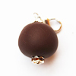 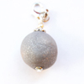 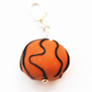 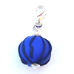 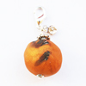
Storlek: 20 mm
Mellan 40 SEK/st
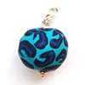 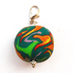 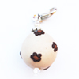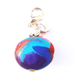 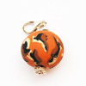
Storlek: 25 mm
Stor 50 SEK/st
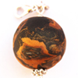 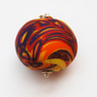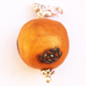 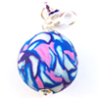 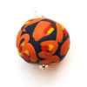
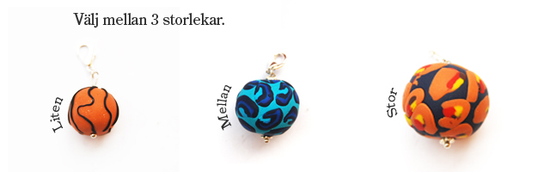
Namnbricka/Tags
Finns i olika storlekar på tagsen. Även bokstavs stansen finns i 2 olika storlekar: 3 & 4 mm.
1) 50 SEK/st 2) 60 SEK/st 3) 50 SEK/st
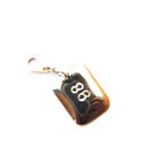 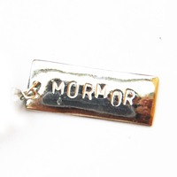 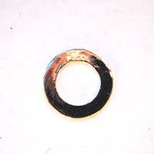
4) 60 SEK/st 5) 50 SEK/st 6) 60 SEK/st
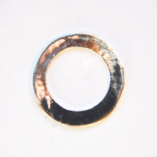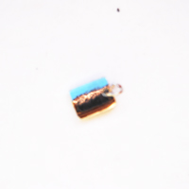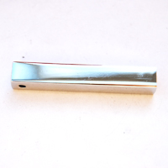
7) 60 SEK/st
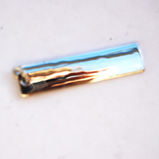 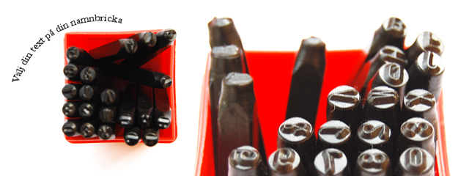
NYHETER:
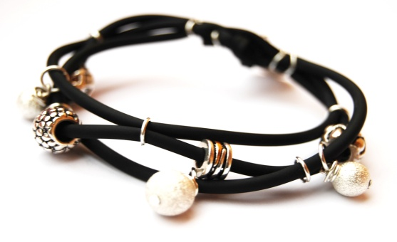 |  | 120 SEK/st
90 SEK/st | 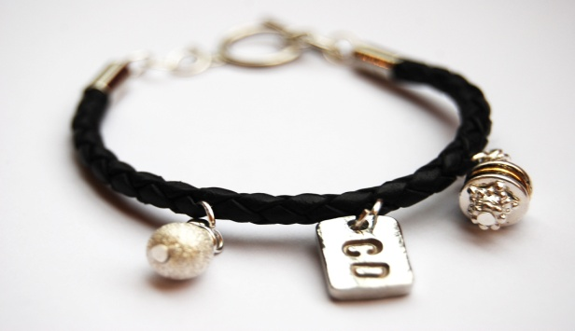
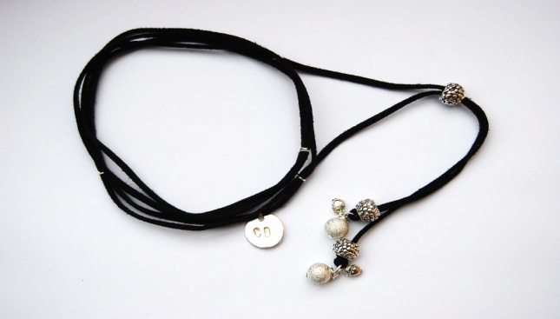 |  | 150 SEK/st
Prislista.
Halsband läderband enkelt | 40 SEK
Halsband med berlocker | 140 SEK
Halsband Fimopärlor | 290 SEK
Halsband Makramé | 150 SEK
Tillbehör kedja | 10 SEK
Armband Fimo 15 mm S/M/L | 150 SEK
Lyckoarmband enkelrad | 40 SEK
Lyckoarmband dubbelrad | 70 SEK
Snäckskals armband makramé | 80 SEK
Pandora style berlocker 4pack | 140 SEK
Charms liten 15 mm | 30 SEK
Charms mellan 20 mm | 40 SEK
Charms stor 25 mm | 50 SEK
Namnbricka liten inkl stans | 50 SEK
Namnbricka stor inkl stans | 60 SEK
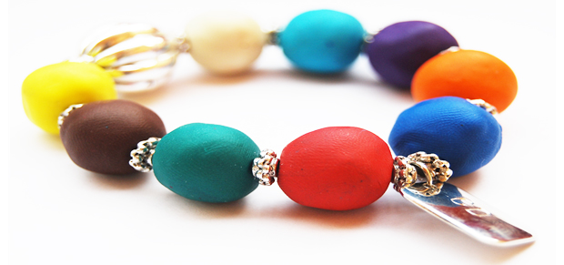
Reserverad för tryckfel.

